附件：
“润尼尔”杯第二届全国纺织类大学生
工程训练综合能力竞赛规则

2022年5月26日

根据《全国纺织类大学生工程训练综合能力竞赛章程》要求，特制定“润尼尔”杯第二届全国纺织类大学生工程训练综合能力竞赛规则如下：
一、竞赛赛道与分组
“润尼尔”杯第二届全国纺织类大学生工程训练综合能力竞赛分为本科赛道和高职赛道，分别面向纺织工程、服装设计与工程、非织造材料与工程、丝绸设计与工程、服装设计与工艺教育等相关本科专业和现代纺织技术、数字化染整技术、纺织品设计、纺织材料与应用、纺织品检验与贸易、服装设计与工艺等相关高职专业的学生，本科赛道设置纺纱、机织、针织、非织造、服装设计与工程五个虚拟仿真实验组，高职赛道设置纺织品安全性能检测和现代纺织两个虚拟仿真实验组。
二、竞赛实验项目
“润尼尔”杯第二届全国纺织类大学生工程训练综合能力竞赛分七个组共包括35个实验项目，如表1所示。学生可以在本赛道选择一个组或多个组参加竞赛。
表1“润尼尔”杯第二届全国纺织类大学生工程训练综合能力竞赛实验项目
赛道 | 组别 | 编号 | 实验名称 | 所属院校 | 技术支持
本科 | A | A1 | ★配棉抓棉工艺设计与清梳联工程虚拟仿真实验 | 西安工程大学 | 北京欧倍尔软件技术开发有限公司
本科 | A | A2 | ★纺纱工艺设计与纱线质量评定虚拟仿真实验 | 天津工业大学 | 北京润尼尔网络科技有限公司
本科 | A | A3 | ★翼锭粗纱机机构与工艺分析虚拟仿真实验 | 青岛大学 | 山东捷瑞数字科技股份有限公司
本科 | A | A4 | ★转杯色纺纱工艺设计与打样虚拟仿真实验 | 嘉兴学院 | 上海形拓科技有限公司
本科 | A | A5 | ★纱线产品设计虚拟仿真实验 | 江南大学 | 北京易格通智仿真技术有限公司
本科 | B | B1 | ★全自动络筒机工艺流程和工艺参数设计虚拟仿真实验 | 大连工业大学 | 北京润尼尔网络科技有限公司
本科 | B | B2 | 浆纱工艺设计与浆纱过程及质量控制虚拟仿真实验 | 天津工业大学 | 山东捷瑞数字科技股份有限公司
本科 | B | B3 | 全自动穿经工艺与穿经过程虚拟仿真实验 | 嘉兴学院 | 上海形拓科技有限公司
本科 | B | B4 | 机织物织造过程中各运动机构配合关系虚拟仿真实验 | 青岛大学 | 山东捷瑞数字科技股份有限公司
本科 | B | B5 | ★提花机织物设计与生产虚拟仿真实验 | 浙江理工大学 | 北京欧倍尔软件技术开发有限公司
本科 | C | C1 | ☆针织电脑横机成型织造虚拟仿真实验 | 青岛大学 | 山东翼动智能科技有限公司
本科 | C | C2 | 经编网眼织物工艺设计与生产虚拟仿真实验 | 河北科技大学 | 北京润尼尔网络科技有限公司
本科 | C | C3 | ☆多针道变换三角圆机织造工艺上机虚拟仿真实验 | 绍兴文理学院 | 北京欧倍尔软件技术开发有限公司
本科 | C | C4 | ★全成型针织经编产品设计与织造虚拟仿真实验 | 武汉纺织大学 | 山东翼动智能科技有限公司
本科 | C | C5 | ★毛衫面料创意设计虚拟仿真实验 | 西安工程大学 | 深圳市格林兄弟科技有限公司
本科 | D | D1 | ★闪蒸法非织造工艺与装备虚拟仿真实验 | 南通大学 | 南京先极科技有限公司
本科 | D | D2 | ☆纺粘非织造生产虚拟实验 | 西安工程大学 | 北京欧倍尔软件技术开发有限公司
本科 | D | D3 | 非织造虚拟针刺实验线 | 东华大学 | 北京润尼尔网络科技有限公司
本科 | D | D4 | ★熔喷非织造生产过程动态仿真 | 天津工业大学 | 北京润尼尔网络科技有限公司
本科 | D | D5 | ★水刺加固工艺虚拟仿真实验 | 安徽工程大学 | 北京欧倍尔软件技术开发有限公司
本科 | E | E1 | ☆服装热舒适性评价及应用虚拟仿真实验 | 苏州大学 | 江苏锦中控股集团有限公司
本科 | E | E2 | ★服装（西装）工艺虚拟仿真教学实验 | 大连工业大学 | 北京润尼尔网络科技有限公司  深圳市格林兄弟科技有限公司
本科 | E | E3 | ☆服装面料图案创意应用虚拟仿真实验 | 惠州学院 | 深圳市格林兄弟科技有限公司
本科 | E | E4 | 时装秀设计虚拟仿真实验 | 温州大学 | 北京润尼尔网络科技有限公司  上海信玺科技有限公司
本科 | E | E5 | ★基于服装设计的人体静态测量虚拟仿真实验 | 德州学院 | 上海信玺科技有限公司
高职 | F | F1 | 实验室安全隐患排查虚拟仿真实验 | 浙江纺织服装职业技术学院  山东科技职业学院 | 山东图灵锶科技有限公司
高职 | F | F2 | 甲醛含量测定虚拟仿真实验 | 浙江纺织服装职业技术学院  山东科技职业学院 | 山东图灵锶科技有限公司
高职 | F | F3 | 可分解致癌芳香胺染料测定虚拟仿真实验 | 浙江纺织服装职业技术学院  山东科技职业学院 | 山东图灵锶科技有限公司
高职 | F | F4 | 重金属（总铅，总镉）含量测定虚拟仿真实验 | 浙江纺织服装职业技术学院  山东科技职业学院 | 山东图灵锶科技有限公司
高职 | F | F5 | 邻苯二甲酸酯类含量测定虚拟仿真实验 | 浙江纺织服装职业技术学院  山东科技职业学院 | 山东图灵锶科技有限公司
高职 | G | G1 | 梳棉虚拟仿真实验 | 浙江纺织服装职业技术学院 | 北京欧倍尔软件技术开发有限公司
高职 | G | G2 | 细纱虚拟仿真实验 | 浙江纺织服装职业技术学院 | 北京欧倍尔软件技术开发有限公司
高职 | G | G3 | 纹织CAD设计仿真实验 | 浙江纺织服装职业技术学院 | 北京欧倍尔软件技术开发有限公司
高职 | G | G4 | 剑杆织机虚拟仿真实验 | 浙江纺织服装职业技术学院 | 北京欧倍尔软件技术开发有限公司
高职 | G | G5 | 安全与应急处理虚拟仿真实验 | 浙江纺织服装职业技术学院 | 北京欧倍尔软件技术开发有限公司
备注：★为已推荐国家级虚拟仿真实验项目，☆为省级虚拟仿真实验项目。

三、报名与组队
每所高校只能组建一支队伍参加竞赛，本科和高职赛道每支队伍的参赛选手可选择本赛道的全部实验组或部分实验组，各支队伍参赛人数不限。每队设领队1人，每个小组可以设指导教师（教练）1-2人，每名选手的指导教师不超过2名。
四、赛程规程
1. 赛前练习。各队按照竞赛执行委员会（实验组）发布的各实验项目开放练习时间，组织学生参加网上练习，熟悉竞赛实验项目的具体操作，开放练习时间由各组根据学生具体情况安排，每个实验开放不少于2个时间段练习，每个时间段的开放时长不少于3小时；
2. 预赛。各队按照竞赛执行委员会（实验组）发布的各实验项目竞赛时间，组织学生在本校参加网上实验，要求每名学生必须做完本组全部实验。每个实验时间为120分钟，每个实验单独给出实验成绩，全部实验成绩之和为本人的预赛成绩，按照预赛成绩由高到低，分院校录取各组成绩前60%的学生进入决赛；
3. 决赛。各参赛队按照竞赛执行委员会（实验组）发布的决赛方式和时间组织选手参赛；
4. 颁奖。本届竞赛设置一等奖、二等奖、三等奖和优秀奖奖项，按照组别取各组决赛人数的前10%、20%、30%和40%。
五、竞赛方式
每所高校自行组织学生在机房进行比赛，要求比赛期间要有两名以上的老师监考，指导教师不得作为监考教师，监考教师人选必须在赛前上报竞赛评审委员会。疫情原因无法校内参赛的学生，可按照竞赛要求独自参加比赛，具体要求如下：
1. 竞赛方式：线上进行；
2. 竞赛环境：
1）设备要求：
性能良好、自带音视频功能的笔记本电脑（主机位设备）和智能手机（辅机位设备，用于监考，使用脚架支撑，屏幕横向放置）各一部。在线参赛期间不可遮蔽、关闭摄像头。同时准备备用设备和移动电源，以防断电或设备故障情况发生。注意将设备调整为防扰模式，正式比赛前关闭录屏、外放音乐、闹钟等可能影响在线考试的应用程序，防止电话来电、微信和QQ视频通话等影响比赛正常进行的情况。
2）主机位要求
参赛选手上半身需全程完全清晰呈现在网上监考人员可见画面中，参赛选手全程不得切换屏幕；
采用设备自带麦克风，不得佩戴耳机（包括有线、头戴式、蓝牙等耳机）。
3）辅机位要求
机位要求参照图1，其中辅机位手机放在考生后方约1米处，斜上方45°拍摄，多个学生拍摄效果见图2。注意调整角度及位置，比赛开始后手机应全程拍摄到参赛学生、学生台面、主机位笔记本电脑及周围环境等。进入腾讯会议（以腾讯会议为例）考场后，先使用手机前置摄像头缓慢环绕一周，清晰展示比赛现场环境，最后将摄像头对准主机位台面，检查桌面是否有与考试不相关的物品。环境检查合格后，请将手机放回辅机位并调整好角度（需符合辅机位要求），同时保持“腾讯会议”连线。

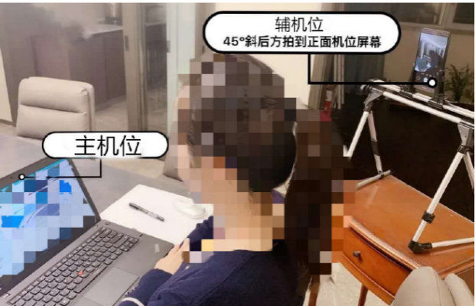
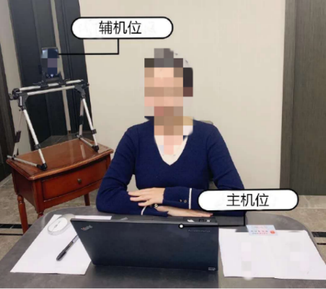
图1 辅助机位示意图

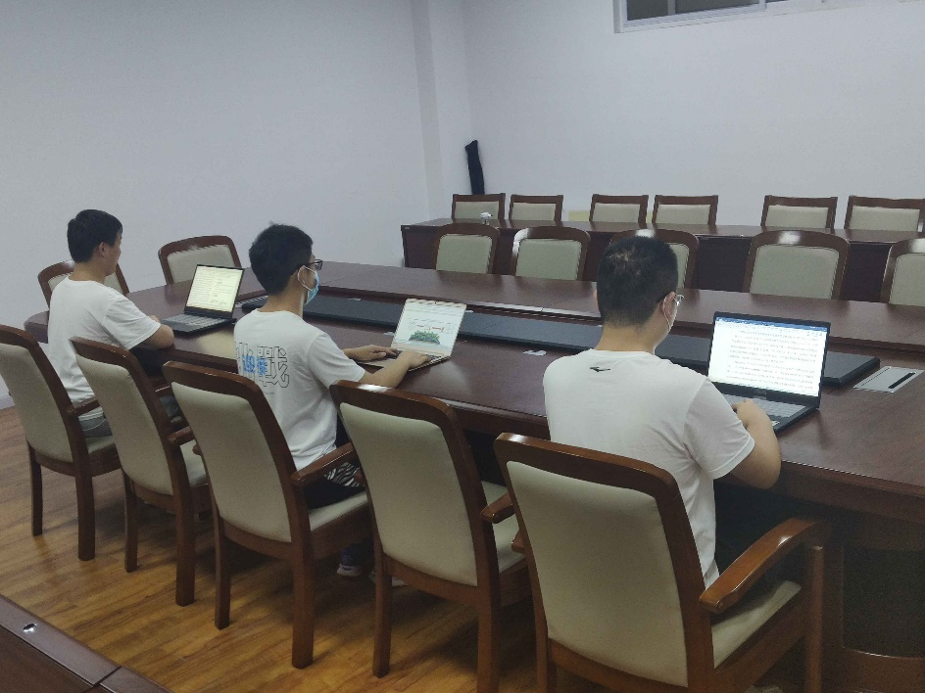
图2 效果图（需拍全多人的画面，且能看清楚参赛者的电脑屏幕）
4）网络要求
最好配备有线网络、Wifi、4G 或5G 网络等，网速能充分满足视频传输要求。同时，在比赛时开启4G 或5G 网络热点，以备在网络中断情况下使用。
5）软件要求
在线比赛需使用腾讯会议、QQ、微信。电脑端、手机端均下载安装腾讯会议APP、QQ、微信，以参赛学校名完成腾讯会议账号注册。比赛时电脑端通过“腾讯会议”APP 以参赛学校为单位进入会议，手机端通过“腾讯会议”微信小程序进入会议。参赛学生须按要求熟悉“腾讯会议”网络视频平台，并对决赛相关的设备进行测试，经测试后，不再更换设备。
6）场所要求
在校参赛学生集中考试，非在校参赛学生自行选择独立安静的房间独自参加网络远程比赛，比赛全程禁止他人进入。若有违反，视同作弊。
7）监考教师
每个考场安排2名监考老师，1名考场负责人（负责与组委会联系沟通），主要负责审核参赛学生资格、考试过程中是否出现违规现象，非在校学生的监考由监考教师兼顾；
3. 比赛要求
根据各组比赛时间安排要求，所有监考教师、志愿者提前半小时到场。腾讯会议提前半小时开放，要求参赛学生在考试开始前半小时进入会议。参赛学生进入会议后，监考教师检查参赛学生主辅机位并适当调整机位。
1）审核资格
监考老师审核参赛学生身份，学生需提供身份证供监考老师通过“腾讯会议”进行资格复核和比赛环境复查无误后，通过“腾讯会议”等待虚拟实验正式开始。对参赛学生要求（1）使用主机位设备笔记本电脑加入腾讯会议，视频连线进行资格审查；（2）使用辅机位设备微信小程序登陆同一个腾讯会议。使用手机前置摄像头缓慢环绕一周，清晰展示竞赛现场环境，最后将摄像头对准主机位台面，检查桌面是否有与考试不相关的物品。环境检查合格后，请将手机放回辅机位并调整好角度（需符合辅机位要求），同时保持“腾讯会议”连线；（3）参赛学生回到主机位等候虚拟仿真实验正式开始。
2）虚拟仿真实验
接到指令开始实操后，参赛学生即可正式开始远端回应（需要在腾讯会议聊天栏输出“准备完毕”），开始虚拟仿真实验操作；
4. 虚拟仿真实验完成
参赛学生实验完成后提交实验。最长实验时间为2小时，最长时间结束后，不论参赛学生完成与否，均需提交试验并离开赛场。
温馨提示
1. 为保证虚拟仿真实验顺利进行，请参赛学生仔细阅读注意事项，做好充分准备。建议对照要求和流程梳理一份清单，方便查漏补缺。
2. 提前熟悉硬件、软件使用方法，确定合规的硬件摆放位置，准备好辅助配件，学习好软件使用操作流程并提前练习，了解操作细节，确保可以熟练完成每一项操作。
3. 对于比赛中作为远程视频会议设备的手机，建议做好防扰设置。闹钟、静音、拦截必要来电外的所有来电、拦截短信和app 通知等。
4. 主机位与辅机位同时开启音频功能会出现啸叫、回音，请参赛学生留意辅机位加入会议时是否处于静音状态，保证良好的环境。
5. 考生可以携带计算器、空白草稿纸，可以使用Excel处理数据，可以现场键入公式。使用事先编辑好的公式视同作弊。
附：腾讯会议使用说明
1. 电脑、手机同时下载腾讯会议（务必更新到最新版本）
2. 电脑登陆腾讯会议
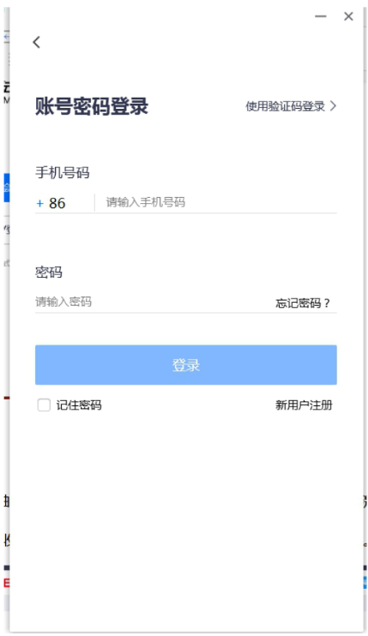
3.手机端微信搜索“腾讯会议”小程序并授权登录（务必选用“小程序入会”）
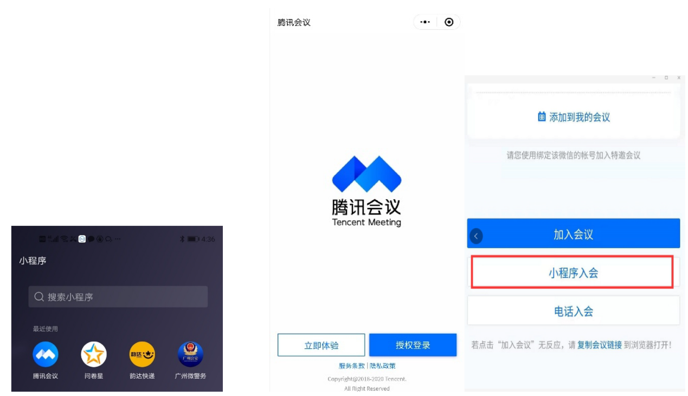
4. 加入会议
会议号输入实验组发送的会议ID，姓名栏目，参赛学生输入：学校名+姓名，例如：大连工业大学+张三，集中考试辅机位，请输入：学校名+监考+教师姓名），天津工业大学+监考+李四。
参赛学生主机位（电脑端）：学生入会时请选择“入会开启麦克风”、“入会开启扬声器”、“入会开启摄像头”。
辅机位（手机端，用于远程视频监考）：入会时请选择“入会关闭麦克风”、“入会关闭扬声器”、“入会开启摄像头”。
集中考试过程中必须在考场一前一后架设两个机位同时加入腾讯会议，远程监考老师开启会议录像并保存视频。

“润尼尔”杯第二届全国纺织类大学生
工程训练综合能力竞赛执行委员会
2022年5月26日

